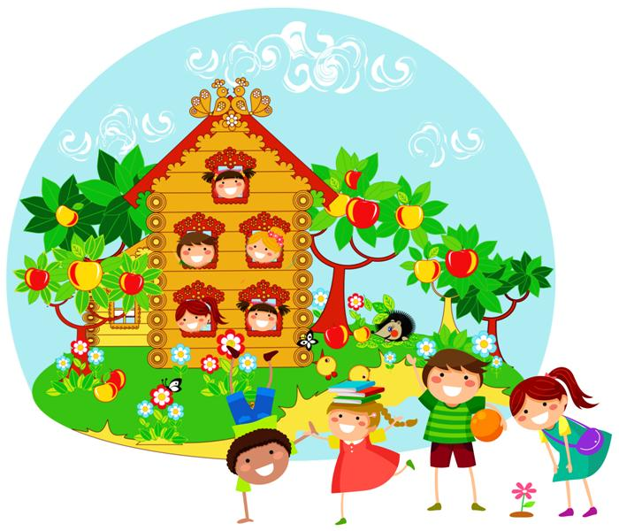
муниципальное бюджетное образовательное учреждение
детский сад №16 «Теремок»

газета о жизни детей и воспитателей
в детском саду

Не на сказочной поляне у развилки трёх дорог,
А в Кропоткине чудесном стоит терем – теремок..
Не русалка и не фея в теремочке том живёт,
А весёлый, беззаботный, жизнерадостный народ.
Ах, как славно, как чудесно! Садик – очень интересно!
Есть раздолье детворе, в нашем славном «Теремке»!
Вы уж поняли, друзья, что за терем это?
ДЕТСКИЙ САД НАШ «ТЕРЕМОК» - ЛУЧШИЙ САД НА СВЕТЕ!

Выпуск №1
МБДОУ д/с №16 «Теремок» был основан в 1965 году. Детский сад расположен в экологически чистом районе города. Двор «Теремка» утопает в зелени. На территории образовательного учреждения находится фруктовый сад с плодоносящими деревьями. Рядом с детсадом - Парк Победы, средняя общеобразовательная школа №17, детская библиотека имени К.Чуковского. В детском саду функционирует 8 групп, из них - 2 ясельные. В коллективе трудится 30 человек.
Заведующий МБДОУ - Тихомирова Елена Викторовна - обеспечивает функционирование и развитие детского сада в соответствии с требованиями государственной политики в сфере дошкольного образования.
Елена Викторовна умело подбирает педагогические кадры в соответствии с целями и задачами Устава детского сада, поддерживая благоприятный морально-психологический микроклимат. Под руководством Елены Викторовны созданы условия для комплексного подхода к комплектованию групп детьми в соответствии с социальным заказом родителей, состоянием здоровья и индивидуальными особенностями детей.

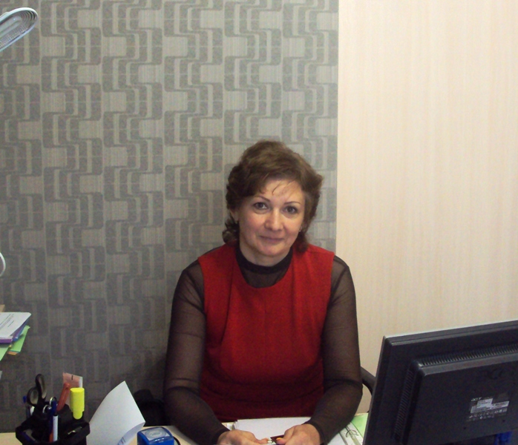
Устименко Наталья Алимовна – старший воспитатель нашего детского сада.
Ей удалось создать среди педагогов атмосферу творчества, постоянного поиска эффективных форм образовательного процесса.

Наш профессиональный коллектив работает как одна система, главная задача которой: здоровье, безопасность, развитие, общение и полное обеспечение всех нужд счастливого и умного ребенка!
2015 год- юбилейный для нашего детского сада. Уже сейчас мы начали готовиться к празднованию юбилея нашего «Теремка». Ждем предложений от всех, кто заинтересован в том, чтобы празднование прошло достойно и радостно!

"Рисуем с детьми"
СОВЕТЫ РОДИТЕЛЯМ
Несколько идей для совместного рисования.

Рисовать вместе необходимо не только потому, что это интересно. Вы можете направлять ребенка в то или иное русло, сознательно развивая определенные навыки. Так, очень полезно приучать малыша рисовать маленькие детали, поскольку деткам это дается довольно-таки трудно. Для этого играйте в «дорисовки». Нарисуйте, например, человечка и попросите дорисовать глаза, нос и рот. Деткам поменьше можно предложить нарисовать яблочки на дереве или лучики на солнышке.
Двухлетнему ребенку полезно предлагать рисовать следующие детали: линии. Это может быть отдельный рисунок или завершение вашего. Хорошая игра, когда ребенок рисует море: вначале тихое и спокойное, а потом бурное, штормовое. Сопровождайте процесс рассказом, чтобы малыш почувствовал смену обстановки: «Было солнечно и тихо на берегу. Водичка красиво блестела и переливалась. Но вдруг набежали серые тучи и подул сильный ветер: море взбушевалось и начали расти высокие волны». Задания типа соединить линиями общие предметы или помочь зайке найти дорогу к морковке также очень хороши и интересны. И не забывайте хвалить!
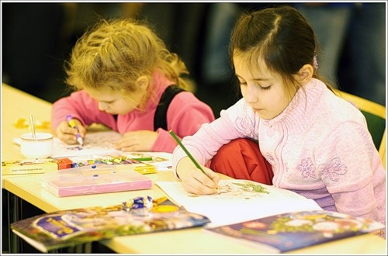
штрихи. Штрихование очень хорошо тренирует ручку к письму и развивает моторику. А чтобы процесс обучения был еще и интересным, организуйте его в форме игры. К примеру, можно нарисовать мышку и предложить ребенку «спрятать» ее от кошки, заштриховав каждую из частей ее тела.
точки. Умение рисовать такие мелкие детали очень важно. Это может быть дождь или снег, горошки на платьице куклы.
В продаже имеется множество различных штампиков. Но не хуже вариант можно сделать и в домашних условиях: из поролоновой губки, картофеля, моркови, бамбуковой пробки.
Помочь легче освоить рисование кисточкой может игра «кто спрятан на рисунке?». Начертите на листе контур какого-то животного или предмета восковой свечкой и предложите малышу найти этот образ. Объясните, что для этого нужно зарисовать лист краской. Позже малыш и сам может рисовать восковые композиции.
Позже можно будет освоить и более сложные техники: рисование крупами, например. Особенной популярностью среди детей всех возрастов пользуется рисование губкой (и другими «штампами»), рисование на стекле, зеркале, столе и других поверхностях. Самая простая идея – играть при помощи рисования. Даже если под рукой нет ни единой игрушки, но в сумке у вас завалялась ручка с блокнотом, вы можете очень интересно провести время, ожидая очереди в детской поликлинике. И здесь все будет ограничиваться только вашей фантазией. Вы можете нарисовать целый комикс малышу, придумав занятную историю. Либо же снять куколку с брелка и нарисовать для нее домик, в котором она будет жить, и сад, в котором будет гулять и собирать цветы. Если ребенок создает сюжет сам, обращайте внимание на то, что, как и чем он рисует. Преобладание темных красок может быть свидетельством подавленного или дискомфортного состояния малыша. А изображение себя маленьким и незаметным на фоне других членов семьи – сигналом заниженной самооценки и даже запуганности. Впрочем, расшифровка детских рисунков – это уже другая, не менее интересная и полезная тема.
Лазарева Ирина Васильевна.
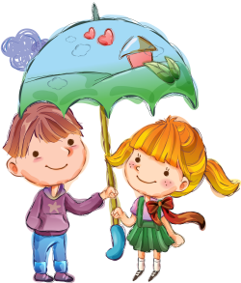
Миссия детского сада "ТЕРЕМОК":

- Объединение усилий детского сада и семьи
(как равноправных партнеров), направленных на всестороннее развитие детей дошкольного возраста.
- Реализация прав всех детей на получение качественного образования; создание условий на формирование предпосылок ранней социализации личности ребенка.

- Создание условий духовного и культурного потенциала; развитие и укрепление положительных традиций на основе принципов гуманизации и демократизации педагогического процесса.

- Обеспечение комплекса условий для максимальной адаптации, жизненной успешности детей в современном прогнозируемом социально-экономическом пространстве, обеспечивающих физическое, психическое, нравственное здоровье.
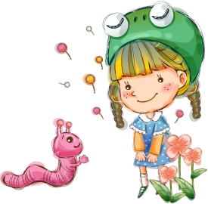
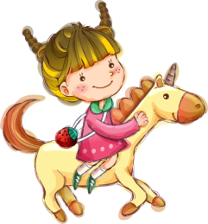

Редактор выпуска: адрес МБДОУ д/с №16 телефон МБДОУ д/с №16
Троицкая Е.Б. ул. Черноморская, д.77^{а} 8(86138)-40-426

